附件3

项目采购需求简介

一、低位服务设施标准

（一）低位服务设施上表面距地面高度宜为700mm-850mm，其下部宜至少留出宽750mm，高650mm，深450mm供乘轮椅者膝部和足尖部的移动空间；

（二）低位服务设施前应有轮椅回转空间，回转直径不小于1.50m；

（三）人性化考虑：目前残疾人、老年人使用电动轮椅的增多，最小膝位净空间（容膝空间）中的高度常有不够，导致乘轮椅者常不能靠近桌位，故建议一般设施的容膝空间高设为700mm。

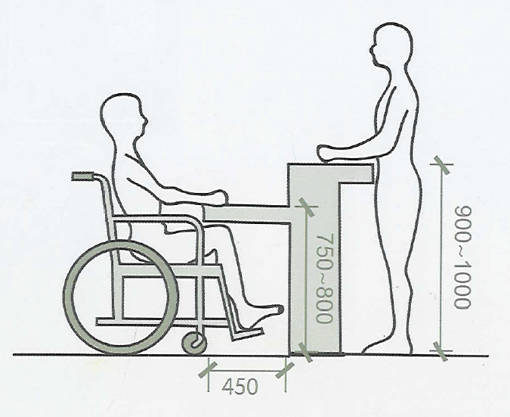

**低位服务设施效果示意图**

二、目前情况

（一）室外售票处为彩钢板隔墙和玻璃窗口，附有推拉防盗窗。拟改造位置尺寸如下。

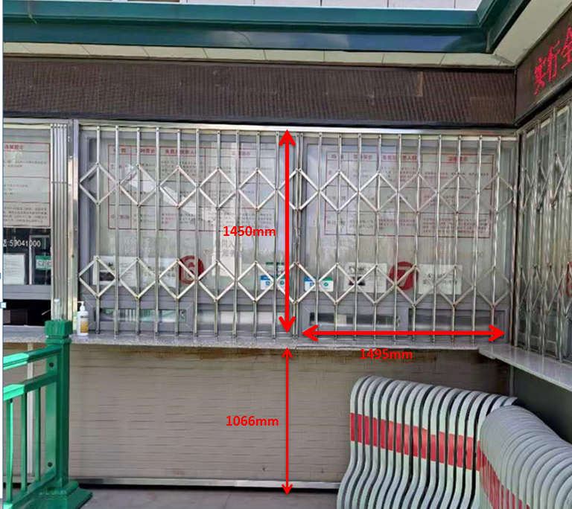

（二）咨询服务中心为石材台面吧台柜，拟改造位置尺寸如下。

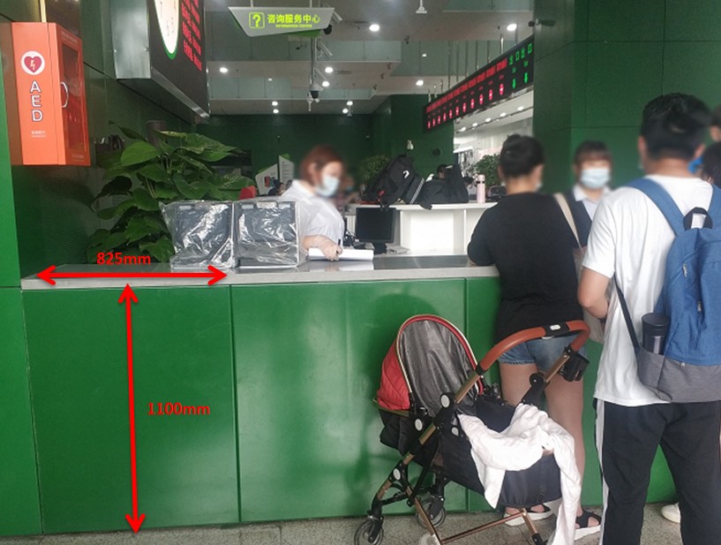

三、有关要求

（一）改造完成后，需完全满足低位服务设施标准要求，完成效果和周边整体环境相协调，环境整洁美观。

（二）工程质量要求符合《建筑装饰装修工程施工质量验收规范》（GB50210-2001）的规定。

（三）有害物质含量要求符合《民用建筑工程室内环境污染控制规范》（GB50325-2001）的规定。

（四）采购人提供的工程量作为报价参考，申报单位可联系采购人进行咨询、预约踏勘等工作事宜。